Сотрудники МЧС провели открытый урок по ОБЖ в общеобразовательных учреждениях Конышевского района

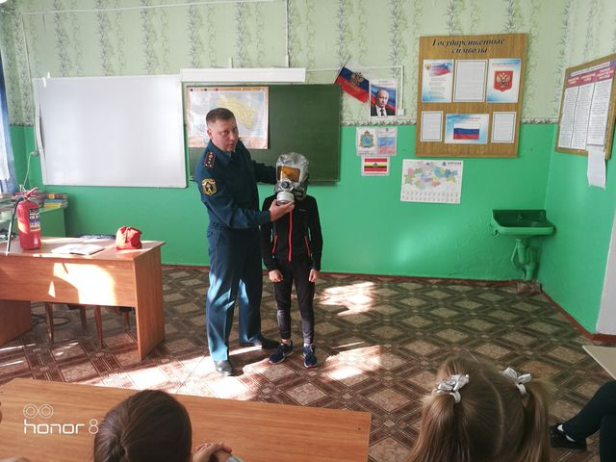
В преддверии осенних каникул сотрудниками отдела надзорной деятельности и профилактической работы по г. Льгову, Льговскому и Конышевскому районам 18.10.2019 года в МКОУ «Глазовская средняя общеобразовательная» был проведен открытый урок по основам безопасности жизнедеятельности.
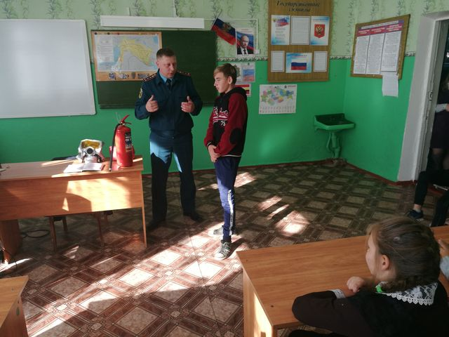
Школьники узнали о местах возникновения и причинах пожаров, о требованиях пожарной безопасности в быту, на улице, в общественных местах, о действиях в случае возникновения пожара, о первичных средствах пожаротушения, о системе оповещения и управления эвакуацией людей в случае возникновения пожара. Детям были доведены правила безопасного поведения на водоемах. Также ребятам были продемонстрированы средства индивидуальной защиты органов дыхания.
Ребята остались очень довольными таким уроком и активно принимали участие в данном мероприятии.
Цель урока – закрепить знания мер безопасности в различных ситуациях, развить у подростков умения и практические навыки быстро реагировать в любой чрезвычайной ситуации.

Старший инспектор ОНД и ПР
по г. Льгову, Льговскому и
Конышевскому районам капитан вн/сл. В.Н. Быков

